**ОЗШ 2024. Зимняя сессия**

**Домашнее задание 10 класс**

***Алгебра***

1. При каких значениях *а* имеет решение система: 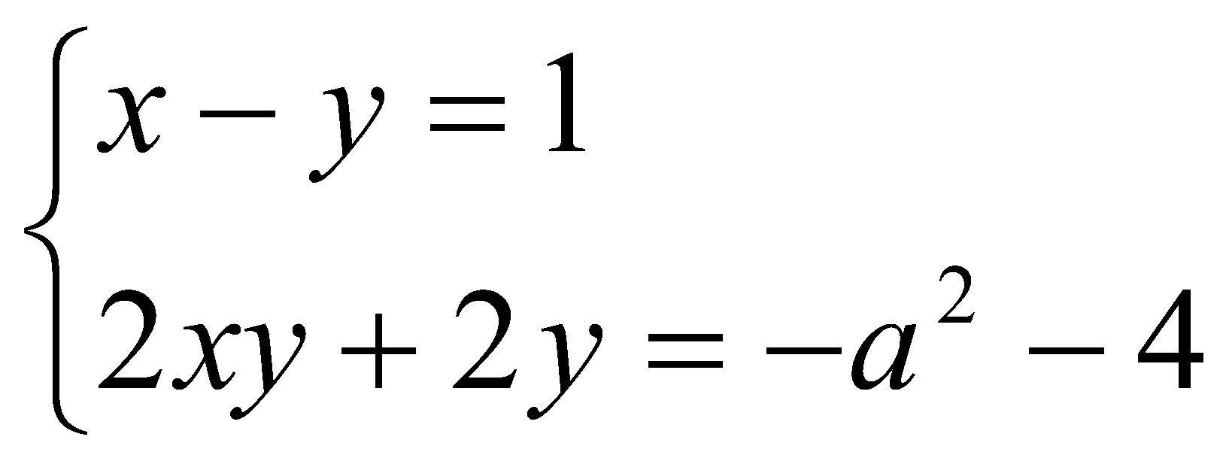
2. При каких значениях *а* неравенство 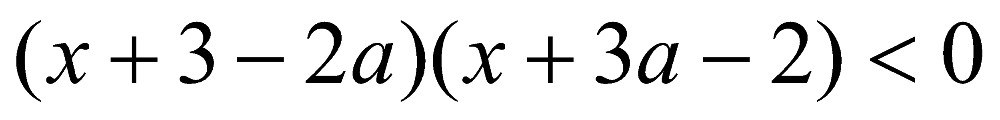 выполняется при всех 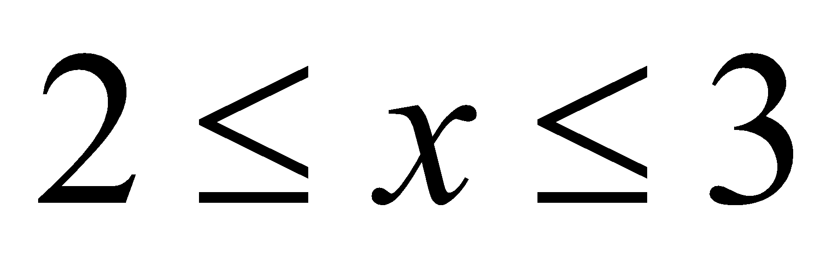?
3. Смешали 30-процентный раствор соляной кислоты с 10-процентным раствором и получили 600 г 15-процентного раствора. Сколько граммов каждого раствора было взято?
4. Расстояние между пристанями А и В по реке 50 км, по шоссе – 40 км. Пассажир опоздал к отплытию теплохода из А на 1,5 часа. Он мгновенно садится в такси и достигает В одновременно с теплоходом. Выяснилось, что скорость такси была на 55 км/ч больше скорости теплохода. Какова скорость теплохода?
5. Функция *f*, определенная на множестве действительных чисел, с множеством значений также в R, удовлетворяет тождеству 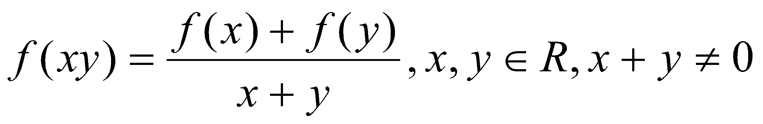. Существует ли такое значение *x*, для которого 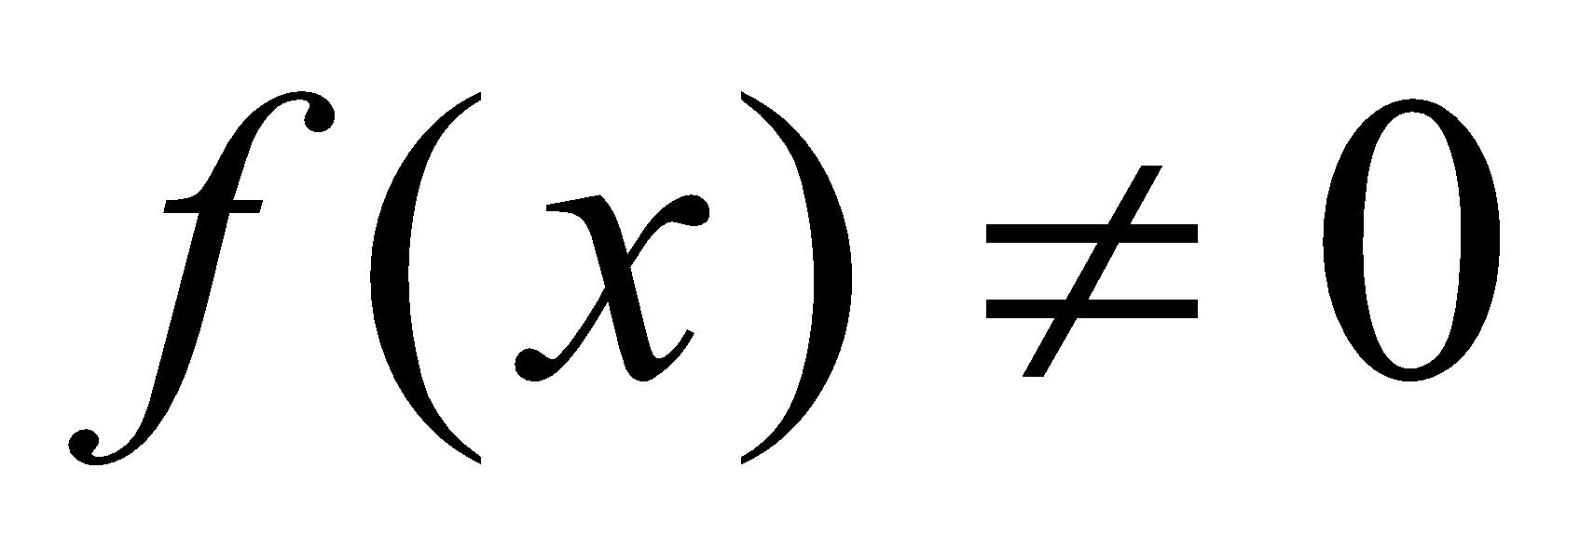?

***Разные задачи***

1. Докажите, что на графике функции 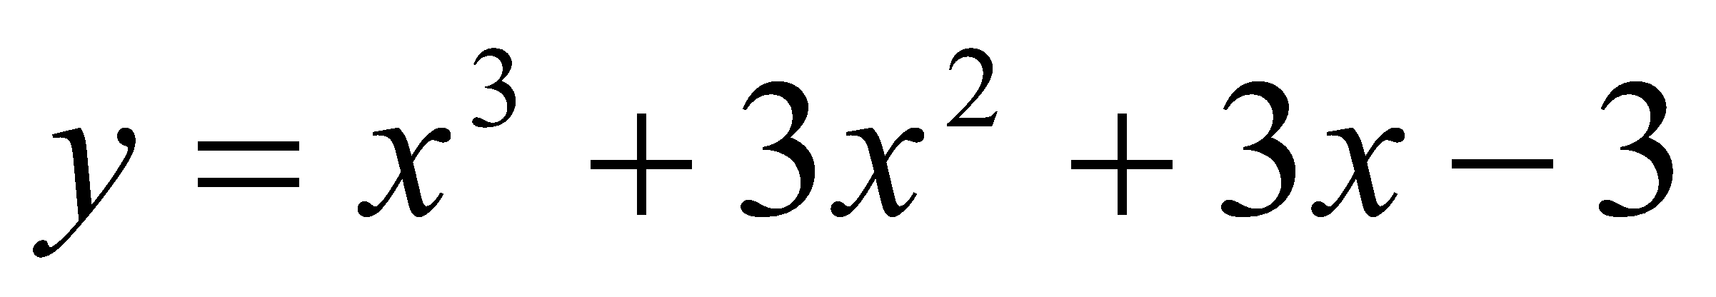 есть точка, которая является центром симметрии графика.
2. Четыре одинаковые банки с четырьмя различными красками наполнены на 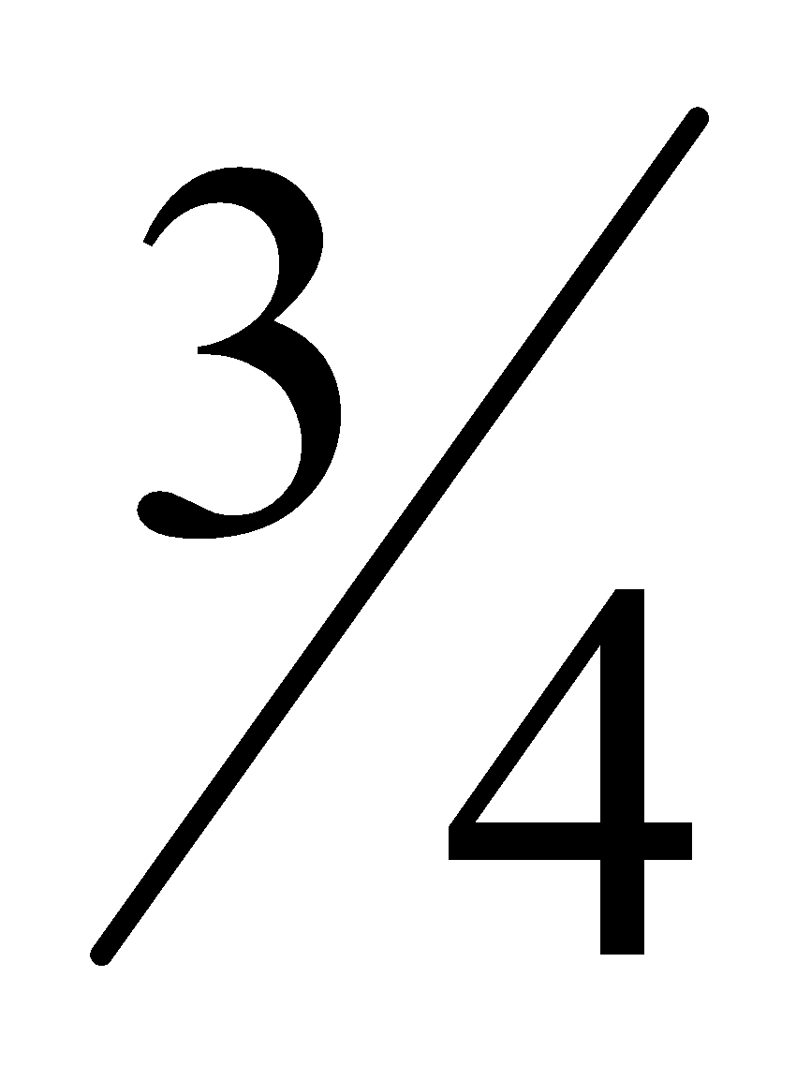. Имеется возможность переливать любую часть жидкости из одной банки в другую. Можно ли во всех банках сделать одинаковую смесь? (Другой посуды нет и выливать краску нельзя.)
3. *(Теорема о бабочке)* Пусть P – середина хорды AB некоторой окружности. CD и EF – хорды этой окружности, проходящие через точку P. Отрезки CF и ED пересекают AB в точках M и N соответственно. Тогда MP = NP.
4. На каждой из сторон AB и AC угла BAC отметили соответственно точки пары точек K, L и M, N. Причём KL = MN, AK < AL, AM < AN. Окружности, описанные около треугольников AKN и ALM, вторично пересеклись в точке P. Докажите, что AP – биссектриса угла BAC.

***Информатика***

1. **Задачи на тимусе:** 1313, 1607, 1723, 1297.
2. Написать программу (или привести иной алгоритм), выводящую сумму всех n-значных чисел, полученных в результате перестановки цифр $1,2,…,n$ (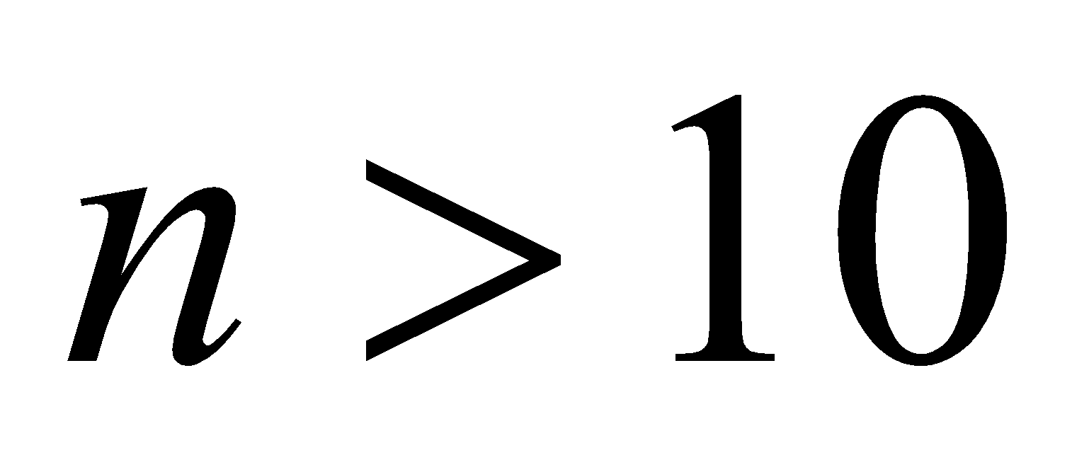). Например, при 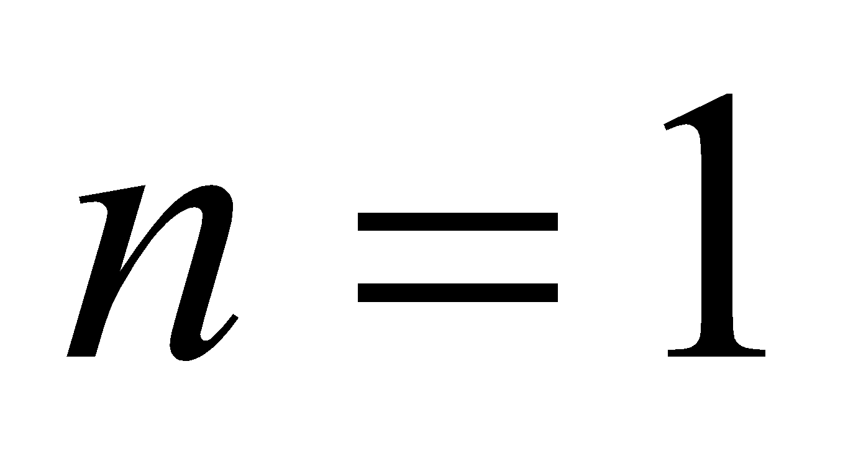 эта сумма равна 1, при 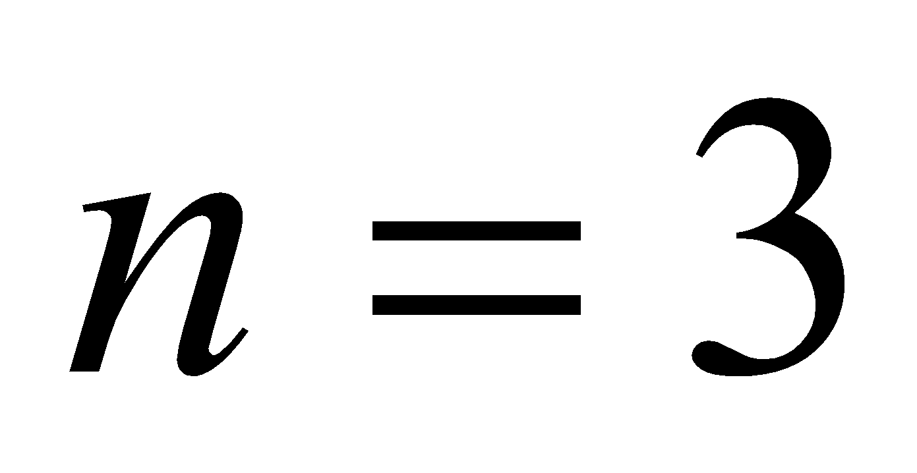, она равна .
3. Написать программу, решающую следующую задачу: Каждая координата каждой вершины треугольника задана с погрешностью . Определить наименьшее и наибольшее возможное значение площади треугольника.
4. ***Капризы погоды****.* В результате радиоактивного выброса появилось облако, которое под действием постоянного в этих местах ветра начало двигаться, покрывая под собой землю радиоактивными осадками. У Петра Петровича подошла пора выкапывать картошку, и он собирался выехать на участок. Если его огород окажется на зараженной территории, то, естественно, с картошкой надо расставаться. Требуется определить, попадает ли его огород под действие радиации или нет.

Исходное облако имело форму выпуклого многоугольника с N вершинами, координаты которых (xi,yi) (1 ≤ i ≤ N) в порядке обхода по часовой стрелке, N ≤ 5. Все заданные вершины имеют целые координаты. Движение по ветру задается вектором скорости V с координатами (v1, v2) км/час (координаты вектора – целые числа). Огород Петра Петровича мал, и его можно считать точкой с координатами (s1, s2).

Требуется определить, попадает ли огород под радиацию вообще (если ветер не меняет своего направления), или попадет позже, чем через 12 часов. Если огород окажется под радиацией раньше, то в течение какого количества часов огород еще будет доступен. Петр Петрович умеет добираться до огорода быстро, поэтому время приезда и отъезда учитывать не нужно.

Имя входного файла: *INPUT.TXT.* Имя выходного файла: *OUTPUT.TXT.* Ограничение по времени тестирования: 5 секунд на каждый тест

*Формат входных данных:*

первая строка: N – количество вершин многоугольника, задающего облако, следующие N строк содержат по два числа – координаты (xi, yi) многоугольника, записанные через пробел,

следующая строка – два числа (v1, v2) через пробел,

следующая строка – два числа (s1, s2) через пробел.

*Формат выходных данных:*

Одна строка – «Облако не заденет огорода» или «Облако не дойдет до огорода за 12 часов» или «Огород под облаком» или t – количество часов, в течение которых облако не задевает огорода.

|  |  |  |
| --- | --- | --- |
| Пример. | INPUT.TXT | OUTPUT.TXT |
|  | 4  0 0  0 2  2 2  2 0  1 1  4 4 | 1 |

***Теория вероятностей***

* + - 1. В очереди спокойно стоят *n* человек. Боря-1 и Боря-2 случайным образом вклиниваются. Какова вероятность того, что между ними будет ровно *k* человек?
      2. Урна содержит один шар, о котором известно, что он либо белый, либо черный. В урну кладут белый шар, после чего все перемешивают и вытаскивают наудачу один шар, который оказывается белым. Какова после этого вероятность вытащить белый шар?
      3. Папа пообещал сыну-шахматисту купить шахматный компьютер при условии, что он выиграет две партии подряд из трех по одной из схем Д-П-Д или П-Д-П на выбор. П – это Папа, Д – это Дядя, который сильнее играет в шахматы, чем Папа. Какую схему выбрать сыну, которому очень нужен компьютер?